متوسطة المستوى: الأولى متوسط
فرض الفصل الثاني في مادة العلوم الفيزيائية المدة: ساعة واحدة
الإسم: اللقب : القسم :
الوضعية الاولى:10ن
- لاحظ الوسائل التالية جيدا ثم أكمل الجدول :
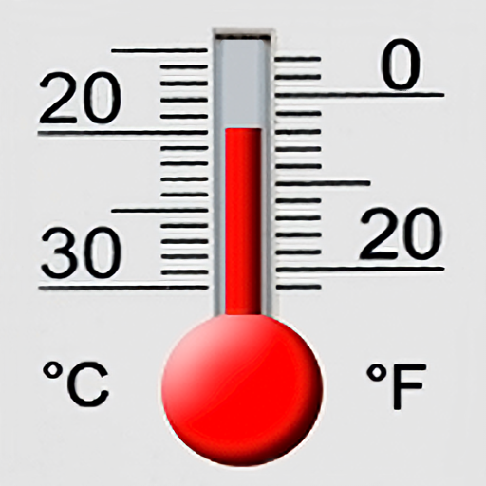

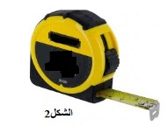
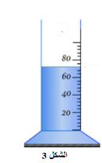

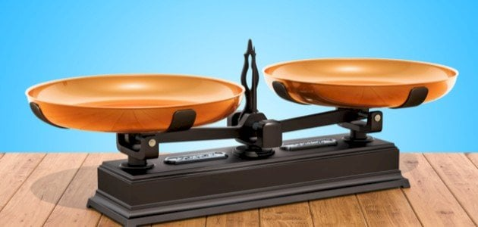

 | الشكل 1 | الشكل 2 | الشكل 3 | الشكل 4
الاسم | .......................... | .......................... | ............................ | ..........................
الوظيفة | ........................ | .......................... | ............................ | .........................

- وجد التلميذ وليد في مرآب سيارة أبيه مسمار حديدي, فأراد قياس كتلته وحجمه حيث قام بتجارب
الموضحة في السند 01 أدناه .
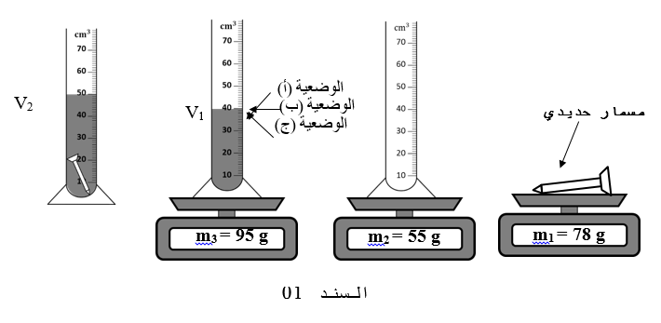
ساعد وليد في تجربته بالإجابة عن مايلي:
1)- إسم الطريقة التي إستعملها وليد لقياس حجم المسمار : ..........................................................................
2)- الوضعية الصحيحة لقراءة حجم الماء : ..............................................................................................
3)-عن طريق السند 01 أحسب مايلي :
أ)- كتلة المسمار : .........................................................................................................................
ب)- حجم المسمار الحديدي : ..............................................................................................................
ج)- كتلة الماء : .............................................................................................................................

الوضعية الثانية: 10ن
وجدت رميسة التي تدرس السنة الاولى في متوسطة سلامي موسى قطعة معدنية مكعبة الشكل غير أنها لم تستطع الجزم حول مادة صنع القطعة المعدنية هل من الفضة أو من الألمنيوم و للتعرف على مادة صنعها قامت بما ( الشكل 1)
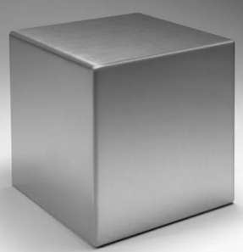


الشكل 1

- ما هي كتلة القطة المعدنية :
..................................................................................................

- إذا علمت أن طول ضلع المكعب هو 2 Cm
- أحسب حجم القطعة المعدنية :
................................................................................................
......................................................................................................
........................................................................................................
........................................................................................................

- أحسب الكتلة الحجمية للقطعة المعدنية :
.......................................................................................................................
........................................................................................................................
.........................................................................................................................
.........................................................................................................................

- مستعينا بالجدول أسفله إستنتج من أي مادة صنعت القطعة المعدنية مع التعليل :
..................................................................................................................................
....................................................................................................................................
.....................................................................................................................................

